备份数据库

1. 选择某一个数据库，右键依次选择：任务==》生成脚本；

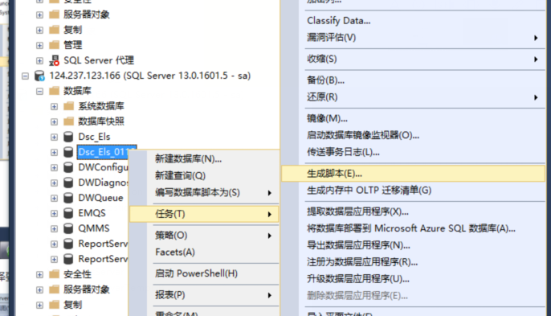

　2  选择要编写脚本的数据库对象，注意此处可以选择特定的数据库对象，我们可以选择我们需要备份的数据表。

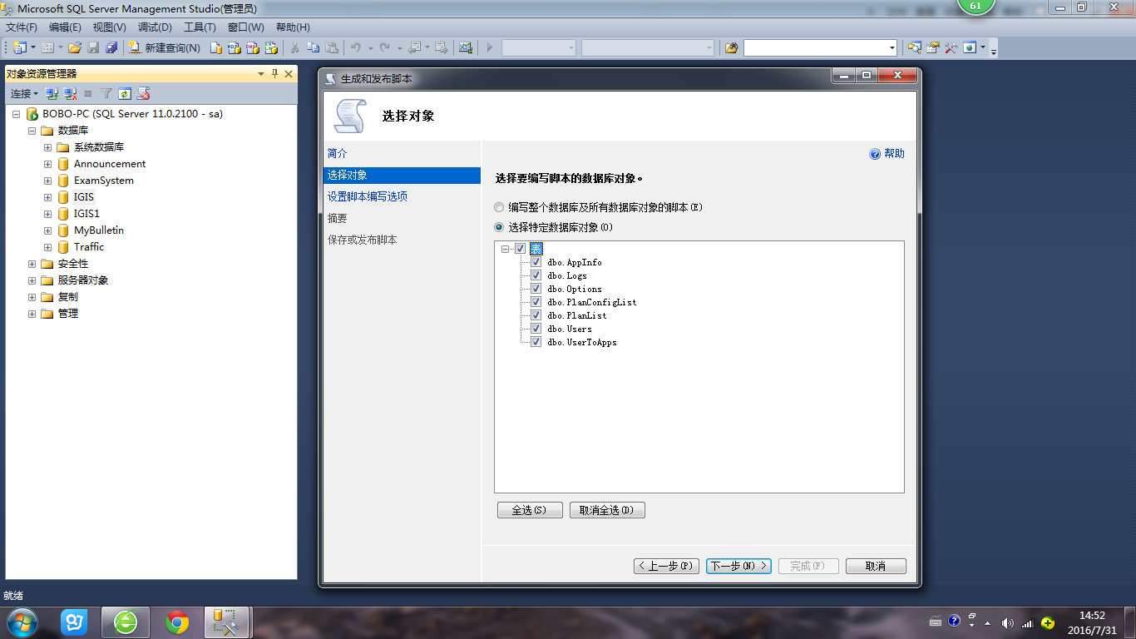

　　　　3   在当前页面下面第一步选择高级选项，然后再选择输出的sql脚本的保存位置。

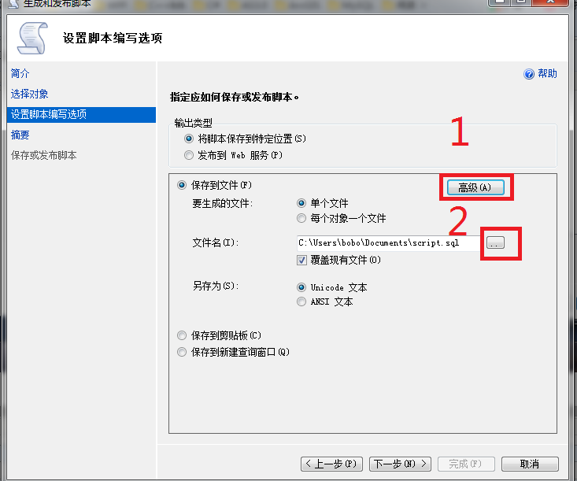

　　　　4 高级选项中最重要的一步就是在”要编写的脚本的数据类型“中选择第一项“架构和数据”，这个默认是选择“仅限架构”，这个选项只会复制数据库的表结构而不会复制数据库的具体数据。

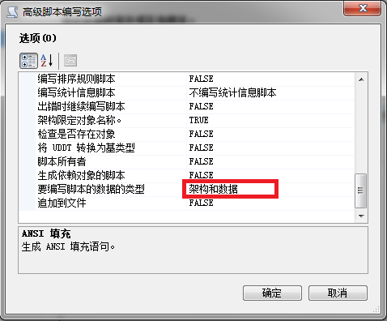

  　　5  我们可以查看具体的导出的脚本和数据。

　　二  还原数据库

      　　1   在一个新的数据库实例中创建一个一模一样的空的数据库，名称也为IGIS。

　　　　2   通过：文件==》打开文件，打开刚开始导出的脚本文件。

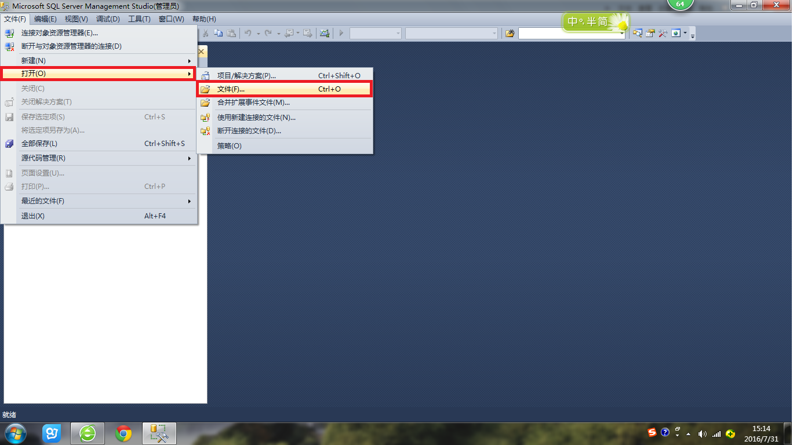

　　　　3  选择执行或者是按下F5来执行相应的操作，就可以将相应的数据库里面的数据表结构和数据导入到新的数据库中，最终完成数据库的备份工作。 *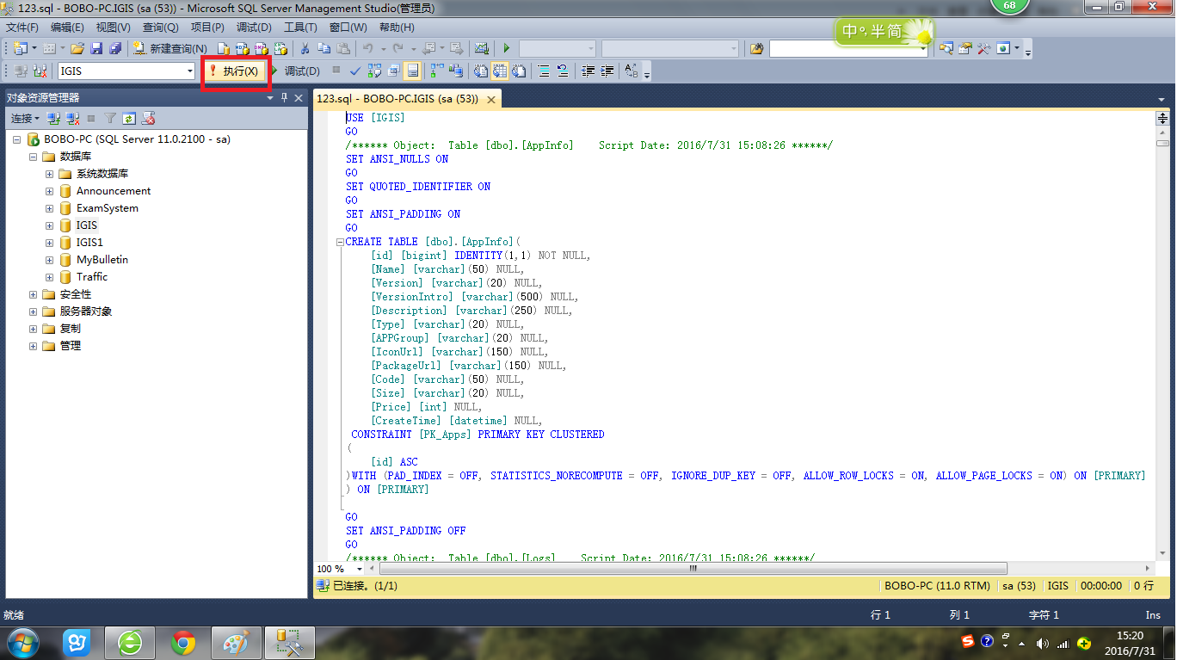*

添加本地数据库，在vs运行步骤：

1. 在sql启动上右键以管理员身份运行----连接的时候选择windows用户

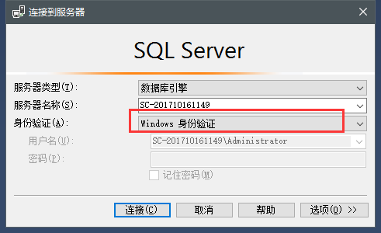

2、在数据库右键附加

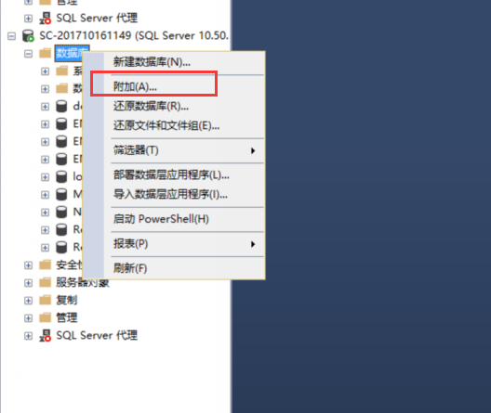

1. 点击添加，选择mdf文件的路径，确定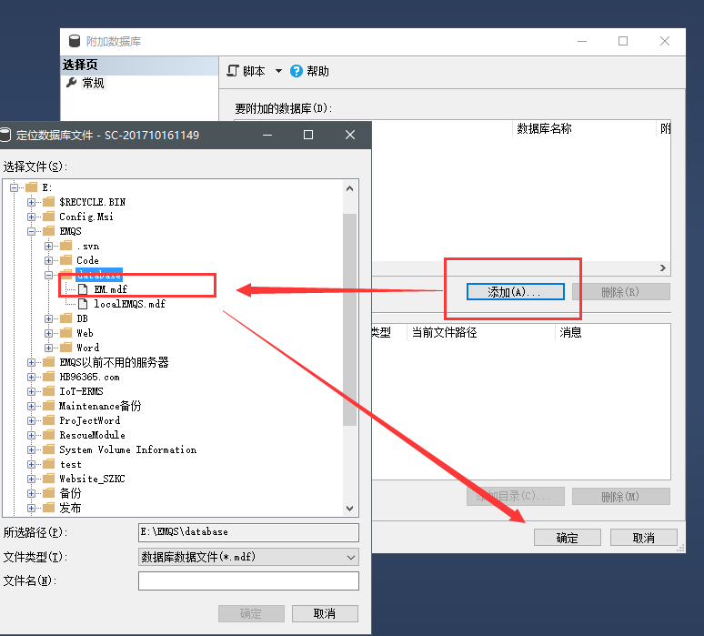
2. EM添加成功

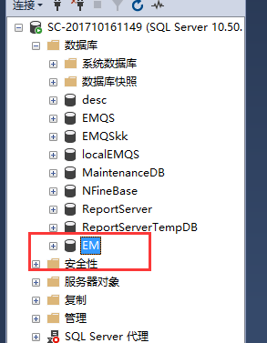

1. 修改database.config

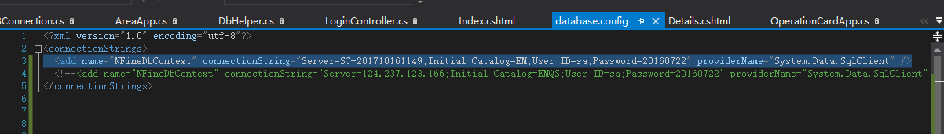

新建数据库，导入数据

1、数据库右键-新建数据库

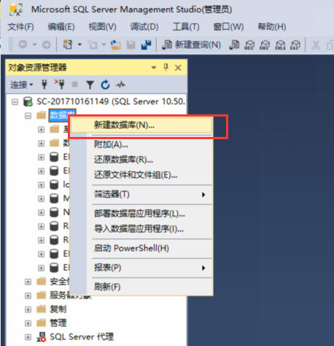

2、输入名字点击确定

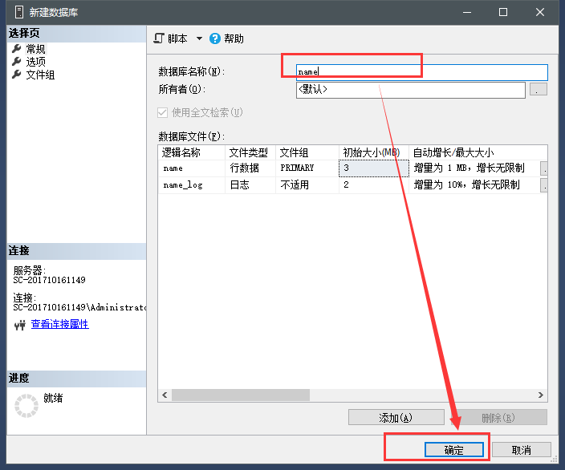

3、name创建成功，右键-任务-导入

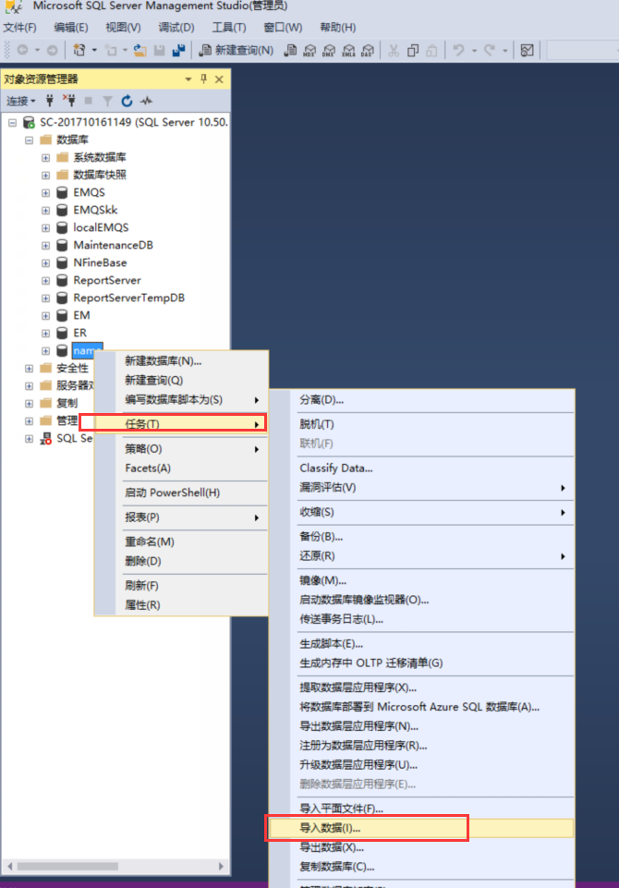

3、数据源选择如下

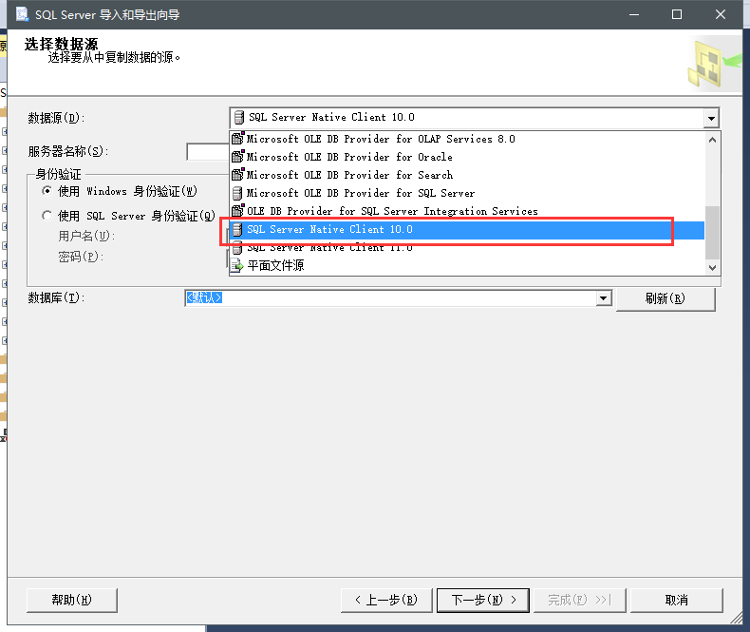

4、输入数据源的服务器名称，验证信息，选择要导入哪个数据库，点下一步

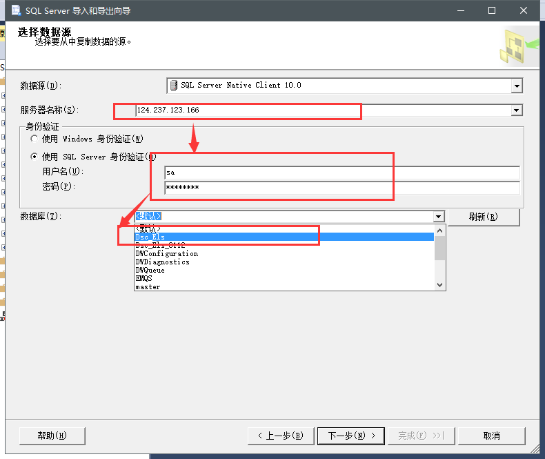

5、选择要导入目标的，服务器-身份验证-要导入到哪个数据库，下一步

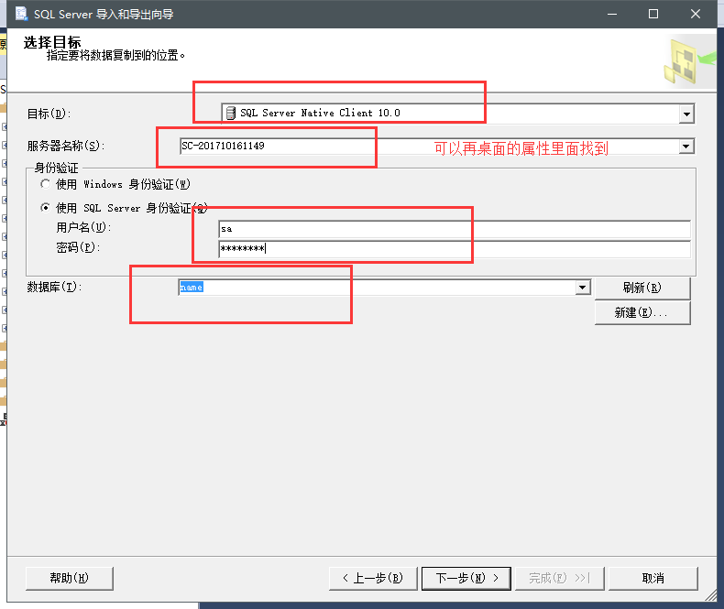

1. 下一步，下一步，全选，下一步，下一步，完成，完成，（导入成功） 